Всеукраїнський конкурс студентських наукових робіт з галузей знань і спеціальностей

Спеціальність «Електроніка»

НАУКОВА РОБОТА
на тему:
«Завадостійкий пристрій мажоритарно-комбінаторного кодування»

Шифр «Завадостійкість»

2021

ЗМІСТ
с
 | Вступ | 3
1 | Класифікація завадостійких кодів | 6
2 | Мажоритарно-комбінаторні коди та їх практичне застосування | 10
2.1 | Завадостійкість мажоритарно-комбінаторних кодів | 10
2.2 | Аналіз завадостійкості мажоритарно-комбінаторного коду | 13
2.3 | Побудова інформаційного пакету, що складається з трьох мажоритарно-комбінаторних кодових слів | 20
2.4 | Обґрунтування алгоритму функціонування та структурної схеми пристрою мажоритарно-комбінаторного кодування | 22
 | Висновки | 32
 | Список літератури | 34
 | Додаток А
 | Додаток Б

ВСТУП

Однією з головних тез в сучасному світі є наступне: «Хто володіє інформацією, той володіє світом». Достеменно ніхто не в змозі дати означення інформації, але всі включені в процес збирання, обміну, передачі інформації. Інформація, а також усі засоби зв’язку, зберігання, відновлення інформації – на сьогодні це найголовніше як в науковому світі, технічних сферах, в банківських та фінансових колах. Швидкість з якою збільшуються обсяги інформації вражає, важливість та цінність інформації зростають в десятки та сотні разів швидше!
Задача створення новітніх технічних і програмних засобів зв’язку не полишає свого найголовнішого та найважливішого місця. Створення ефективних надійних та гнучких систем зв'язку – найголовніше завдання на сьогодні, яке стоїть перед вченими та «технарями». Під системою зв'язку або системою передачі та поширення інформації (так званими СПД) розуміється сукупність технічних і програмних засобів, які забезпечують передачу і розподіл сигналів даних від одних кінцевих пунктів до інших.
Сучасні системи зв’язку реалізують передачу даних, поданих передачі у вигляді двійкових послідовностей. Передача сигналів у цифровій формі має низку важливих і серйозних переваг у порівнянні з аналоговою: підвищення вірності передачі та обробки повідомлень, яке не залежить від схемних і технологічних рішень апаратури; інтеграція каналів електрозв'язку, джерел і одержувачів повідомлень, що дозволяє проектувати розвинені мережі зв'язку за рахунок уніфікації методів передачі, обробки і розподілу інформації за допомогою використання однотипних цифрових сигналів і множинного доступу до передавального середовища; можливість забезпечення скритності передачі шляхом кодової шифрування повідомлень; нечутливості цифрових каналів до ефекту накопичення спотворень при ретрансляції; розвиток систем супутникового зв'язку, що забезпечують ефективне використання дорогих комунікаційних ресурсів; гнучкість організації цифрових засобів передачі та обробки даних, яка припускає використання мікроЕОМ, мікросхем з великим ступенем інтеграції, цифрової комутації. Реалізація цифрових систем зв'язку на інтегральних логічних мікросхемах може створити гнучкі, універсальні, компактні, недорогі пристрої, що володіють заданими показниками вірності передачі повідомлень.
Розвиток обчислювальних мереж різко підвищило вимоги до швидкості і достовірності передачі великих обсягів цифрової інформації. Саме тому виникла проблема проектування засобів організації каналів передачі даних, що ефективно використовують пропускну здатність існуючих каналів електрозв'язку та базуються на сучасній технології цифрових інтегральних мікросхем.
В даний час значна кількість сучасних систем зв'язку проектується виходячи з необхідності передавати дискретні сигнали. Якщо в сигнал не вводити штучну надмірність, збій будь-якого елементу сигналу призведе до спотворення цифрових даних, що передаються лініями зв'язку. До недавнього часу перешкод, які призводили до збоїв, було порівняно мало, і питання про можливість виявлення збоїв виникало з метою оцінки якості каналу зв'язку. З плином часу кількість засобів зв'язку різко збільшилася, з'явилися джерела різної структури навмисних перешкод. З іншого боку, системами зв'язку стали передавати цифрові дані з такими високими вимогами до достовірності інформації, що задовольнити ці вимоги традиційним удосконаленням провідної лінії зв'язку, збільшенням випромінюваної потужності, зниженням власного шуму приймача виявилося економічно невигідними або просто неможливими. Тому, і були запропоновані нові коди, наприклад, комбінаторні мажоритарні коди.
Ще одним аспектом розвитку сучасних систем передачі даних є застосування адаптованих алгоритмів роботи. Це означає, що на практиці виявляється мало застосування одного завадостійкого кодування інформації. У реальних лініях зв'язку рівень перешкод не є постійною величиною, а безперервно змінюється в часі. В одних випадках, при малому рівні перешкод, необхідно підвищити швидкість передачі і знизити надмірність перешкодостійкого коду, а в інших, навпаки - підвищити надмірність перешкодостійкого коду, знизивши тим самим швидкість передачі повідомлень. Для успішного практичного впровадження адаптивного алгоритму роботи в реальні системи передачі даних, необхідно реалізувати його так, щоб це не вимагало втручання людини. Можна зробити висновок, що тільки комплексний підхід до боротьби з перешкодами забезпечить високу ефективність.
Наукова робота «Завадостійкий пристрій мажоритарно-комбінаторного кодування» робить спробу застосування комплексного підходу до підвищення завадостійкості цифрових систем зв'язку.

1 КЛАСИФІКАЦІЯ ЗАВАДОСТІЙКИХ КОДІВ

Як відомо, передача інформації від об'єкта до адресата проводиться за допомогою сигналів. Для того щоб сигнали були однозначно зрозумілі, їх необхідно складати за правилом, яке строго фіксоване протягом всього часу передачі даної групи повідомлень. Правило (алгоритм), зіставляє кожному конкретному повідомленню строго певну комбінацію різних символів, яка називається кодом, а процес перетворення повідомлення в комбінацію різних символів або відповідних їм сигналів - кодуванням. Послідовність символів, яка в процесі кодування присвоюється кожному з множин переданих повідомлень, називається кодовим словом. Символи, за допомогою яких записано передане повідомлення, складають первинний алфавіт, а символи, за допомогою яких повідомлення трансформується в код, - вторинний алфавіт. Процес відновлення змісту по даному коду називається декодуванням. Необхідною умовою декодування є взаємно однозначна відповідність кодових слів у вторинному алфавіті кодуються символів первинного алфавіту.
У каналах з перешкодами найкращим варіантом підвищення достовірності передачі повідомлень є завадостійке кодування. Воно засноване на застосуванні спеціальних кодів, які виявляють, і, навіть, виправляють помилки, викликані впливом перешкод. Код називається коригувальним, якщо він дозволяє виявляти або виявляти і виправляти помилки в прийнятих повідомленнях.
Для того щоб код володів коригувальними здібностями, в кодовій послідовності повинні міститися додаткові (надлишкові) символи, призначені для коригування помилок. Чим більше надмірність коду, тим вище його коригувальна здатність.
В даний час відома велика кількість коригувальних кодів, що відрізняються як принципами побудови, так і основними характеристиками. Розглянемо їх найпростішу класифікацію, що дає уявлення про основні групи, до яких належить велика частина відомих кодів [1]. На рис. 1.1 наведена схема, яка пояснює класифікацію, проведену за способами побудови коригувальних кодів.
На рисунку 1.2 наведені основні характеристики кодів.
Всі відомі на сьогодні коди можуть бути розділені на дві великі групи: блокові і безперервні. Блокові коди характеризуються тим, що послідовність переданих символів розділена на блоки, операції кодування і декодування в кожному блоці виконується окремо. Відмінною особливістю безперервних кодів є те, що первинна послідовність символів, яка несе інформацію, безперервно перетворюється за певним законом в іншу послідовність, що містить надмірну кількість символів. Тут процеси кодування і декодування не вимагають поділу кодових символів на блоки.
Різновидами як блокових, так і неперервних кодів є розділові і нерозділові коди. У розділових кодах завжди можна виділити інформаційні символи, що містять інформацію, яка передається, і контрольні (перевірочні) символи, які є надлишковими і служать виключно для корекції помилок. У нерозділових кодах такий поділ символів провести неможливо.
Найбільш чисельний клас розділових кодів складають лінійні коди. Основна їх особливість полягає в тому, що контрольні символи утворюються як лінійні комбінації інформаційних символів.
У свою чергу, лінійні коди можуть бути розбиті на два підкласи: систематичні і несистематичні. Всі двійкові систематичні коди є груповими. Останні характеризуються належністю кодових комбінацій до групи, що володіє тією властивістю, що сума по модулю два будь-якої пари комбінацій знову дає комбінацію, що належить цій групі. Лінійні коди, які не можуть бути віднесені до підкласу систематичних, називаються несистематичними.

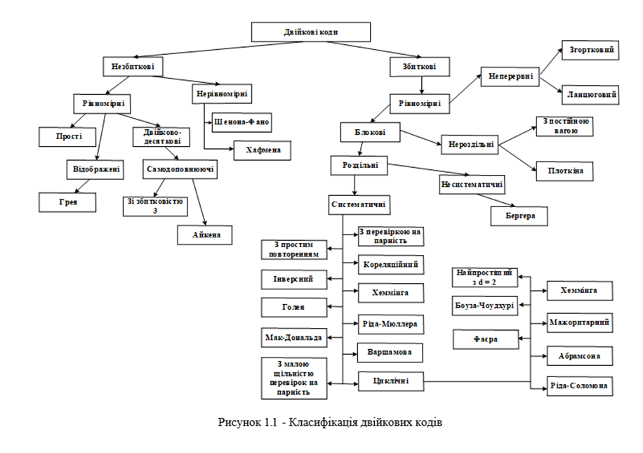
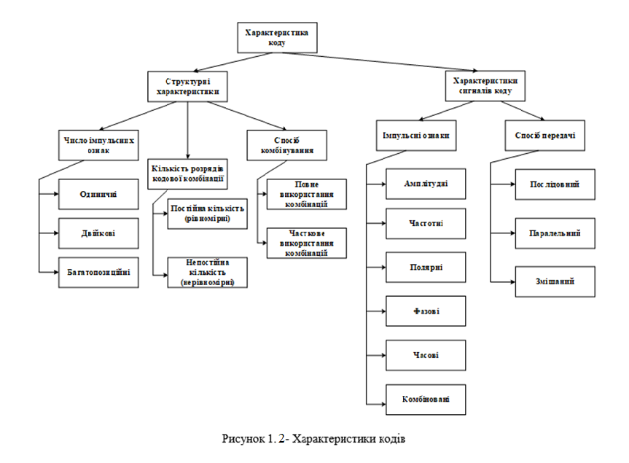

2 МАЖОРИТАРНО-КОМБІНАТОРНІ КОДИ ТА ЇХ ПРАКТИЧНЕ ЗАСТОСУВАННЯ

2.1 Завадостійкість мажоритарно-комбінаторних кодів

Одним з ефективних методів боротьби з спотвореннями є застосування коригувальних кодів, до яких відносяться і комбінаторні коди, завдяки своїй здатності здійснювати корекцію помилок. Комбінаторні коди будуються на застосуванні загальних положень математичної теорії сполучень: перестановок , розміщень і сполучень . Вони являють собою систему кодових комбінацій, що складаються з фіксованого набору символів, побудованих не на арифметичних, а на комбінаторних засадах.
Основним недоліком відомих комбінаторних кодів, побудованих за правилами перестановок і сполучень, є те, що вони дозволяють виявляти, але не виправляти помилки. З метою усунення зазначених недоліків пропонуються комбінаторні мажоритарні коди, здатні виконувати корекцію помилок. Мажоритарні коди в даному випадку використовують можливість знаходження будь-якої точки площини системою комбінаторних координат.
У побудованому коді число контрольних символів k дорівнює числу координат, а загальне число інформаційних символів m - числу комбінацій з k по 2 [1]:

. (2.1)

Загальна кількість символів n, що складають кодову групу, дорівнює [1]:

. (2.2)
Знаючи число інформаційних символів, можна визначити число перевірочних:
. (2.3)

Основне завдання конструювання комбінаторних кодів полягає у визначенні кількості та значення контрольних символів і способів виявлення позиції, на якій знаходиться спотворений символ.
Кількість перевірочних символів, необхідна для охоплення всієї області інформаційних символів, можна визначити безпосередньо з таблиці 2.1.
Таблиця 2.1 – Параметри мажоритарних кодів

Число контрольних елементів | 2 | 3 | 4 | 5 | 6 | 7 | 8 | 9 | 10
Число інформаційних елементів | 1 | 3 | 6 | 10 | 15 | 21 | 28 | 36 | 45
Загальна кількість елементів | 3 | 6 | 10 | 15 | 21 | 28 | 36 | 45 | 55

Розглянемо докладно спосіб побудови мажоритарно-комбінаторних кодів. Правило побудови проілюстровано на рисунку 2.1.
Позиції інформаційної кодової групи пронумеровані зліва направо, а символи, які стоять в цих позиціях, позначені х₁, х₂, ..., х_{т}. Записуємо ці символи по черзі в рядки трикутної матриці таким чином, щоб на одному (першому) рядку був записаний один символ х_{1,}, на другому рядку - два символи х_{2,}х₃, на третьому - три - х_{4,}х_{5,}х₆ і т. д.

Рисунок 2.1 – Формування мажоритарно-комбінаторного коригуючого коду для одного інформаційного слова

На отриману трикутну матрицю накладаємо координатну сітку таким чином, щоб кожен інформаційний символ знаходився на перетині двох координатних ліній i і j (див. рис.2.1). У місцях перетину координатних шин розташовують інформаційні, а у вигинів - перевірочні символи, використовуючи при цьому принцип перевірок на парність.
Перевірочні (контрольні) символи (позначимо їх через y₁, y_{2 ,}y_{3,…}y_{k}) розташовуються уздовж однієї з трьох сторін матриці.
Значення перевірочних символів (в разі двійкових кодів 0 або 1) визначаються з перевірок інформаційних символів, розташованих уздовж відповідних координатних ліній, на парність, тобто співпадання з результатом підсумовування за модулем 2 відповідних інформаційних символів. Ця операція здійснюється за формулою (2.4):

(2.4)
Підставляючи отримані значення перевірочних символів у відведені для них місця, отримуємо нову трикутну матрицю, в якій як число рядків, так і число стовпців збільшено на одиницю. Якщо прийнята кодова група не містить помилок, то результати перевірок на парність дорівнюють нулю (визначаються за формулою 2.5):
(2.5)

Відображення символів, охоплених кожною перевіркою на парність, наведено в таблиці 2.2, з якої видно, які перевірки на парність дозволяють виявити спотворені кодові елементи.
Таблица 2.2 – Перевірочна таблиця

Номер перевірки | Інформаційні символи |  |  |  |  |  | Перевірочні символи
 | x₁ | x₂ | x₃ | x₄ | x₅ | x₆ | y₁ | y₂ | y₃ | y₄
1 | • | • |  | • |  |  | •
2 |  |  | • | • | • |  |  | •
3 |  | • |  |  | • | • |  |  | •
4 | • |  | • |  |  | • |  |  |  | •

Якщо перша, друга і четверта перевірки на парність мають 0, а третя 1, то це означає, що помилка знаходиться в третьому перевірочному символі (у_{з}). Якщо ж результати першої і третьої перевірок рівні 0, а другої і четвертої 1, то, отже, помилка знаходиться в третьому інформаційному символі (х₃).

2.2. Аналіз завадостійкості мажоритарно-комбінаторного коду

Надмірність - не завжди небажане явище. Для підвищення завадостійкості кодів надмірність необхідна, і її вводять штучно у вигляді додаткових r символів.
Якщо в коді всього n розрядів і k з них несуть інформаційне навантаження, то r=n-k характеризує абсолютну коригувальну надмірність, а величина характеризує відносну коригувальну надмірність.
Розрахуємо і побудуємо графік залежності коригувальної здатності r від довжини кодової комбінації n для мажоритарно-комбінаторних кодів.
Графік здатності коду до корегування представлений на рисунку 2.2.

Рисунок 2.2 – Відносна коригувальна здатність мажоритарно-комбінаторних кодів

На наступному етапі необхідно вибрати оптимальні параметри мажоритарного коду. Вибір параметрів обумовлений вимогою передачі по каналу зв'язку цілої кількості шестирозрядних двійкових слів.
Була обчислена ймовірність невиявлення помилок для мажоритарних кодів при передачі інформаційних пакетів, що містять одне, два, три і чотири інформаційних слова. Результати розрахунку в чисельному вигляді та відповідної ілюстрації у вигляді графіка наведені в таблиці 2.3 і на рисунку 2.3.
Таблиця 2.3 - Імовірність невиявлення помилок для мажоритарних кодів
Ймовірність спотворення дв. символу | m=6  r=4 | m=12  r=6 | m=18  r=7 | m=24  r=8
0,0001 | 7,5E-12 | 1,275E-11 | 1,796E-11 | 1,9375E-11
0,0005 | 9,375E-10 | 1,59375E-09 | 2,245E-09 | 2,42188E-09
0,001 | 7,5E-09 | 1,275E-08 | 1,796E-08 | 1,9375E-08
0,0015 | 2,53125E-08 | 4,30313E-08 | 6,0615E-08 | 6,53906E-08
0,002 | 0,00000006 | 0,000000102 | 1,4368E-07 | 0,000000155
0,0025 | 1,17188E-07 | 1,99219E-07 | 2,80625E-07 | 3,02734E-07
0,003 | 2,025E-07 | 3,4425E-07 | 4,8492E-07 | 5,23125E-07
0,0035 | 3,21563E-07 | 5,46656E-07 | 7,70035E-07 | 8,30703E-07
0,004 | 0,00000048 | 0,000000816 | 1,14944E-06 | 0,00000124
0,0045 | 6,83438E-07 | 1,16184E-06 | 1,63661E-06 | 1,76555E-06
0,005 | 9,375E-07 | 1,59375E-06 | 0,000002245 | 2,42188E-06
0,01 | 0,0000075 | 0,00001275 | 0,00001796 | 0,000019375
0,015 | 2,53125E-05 | 4,30313E-05 | 0,000060615 | 6,53906E-05
0,02 | 0,00006 | 0,000102 | 0,00014368 | 0,000155
0,025 | 0,000117188 | 0,000199219 | 0,000280625 | 0,000302734
0,03 | 0,0002025 | 0,00034425 | 0,00048492 | 0,000523125
0,035 | 0,000321563 | 0,000546656 | 0,000770035 | 0,000830703
0,04 | 0,00048 | 0,000816 | 0,00114944 | 0,00124
0,045 | 0,000683438 | 0,001161844 | 0,001636605 | 0,001765547
0,05 | 0,0009375 | 0,00159375 | 0,002245 | 0,002421875

Рисунок 2.3 – Імовірність невиявлення помилок для мажоритарних кодів з різними параметрами

У таблиці 2.4 аналогічні дані представлені дещо в іншому вигляді. Для інформаційних пакетів по одному, два, три і чотири вихідних двійкових слова проведений розрахунок ймовірності невиявлення помилки при значеннях ймовірності спотворення двійкового символу, рівних 0,01, 0,001, 0,0001 і 0,00001.
Таблиця 2.4 – Ймовірності невиявлення помилки при значеннях ймовірності спотворення двійкового символу, рівних 0,01, 0,001, 0,0001 і 0,00001
 | P_{э}=0,01 | P_{э}=0,001 | P_{э}=0,0001 | P_{э}=0,00001
m=6, r=4 | 0,0000075 | 7,5E-09 | 7,5E-12 | 7,5E-15
m=12, r=6 | 0,00001275 | 1,275E-08 | 1,275E-11 | 1,275E-14
m=18, r=7 | 0,00001796 | 1,796E-08 | 1,796E-11 | 1,796E-14
m=24, r=8 | 0,000019375 | 1,9375E-08 | 1,9375E-11 | 1,9375E-14

Рисунок 2.4 – Ймовірності невиявлення помилки при значеннях ймовірності спотворення двійкового символу, рівних 0,01, 0,001, 0,0001 і 0,00001
У таблиці 2.5 представлені результати розрахунку ймовірності невиявлення помилки при однакових можливостях спотворення двійкового символу для різних параметрів мажоритарного коду. Ці залежності проілюстровані на рисунку 2.5 у вигляді точкових графіків, а на рисунку 2.6 - у вигляді гістограми.

Таблиця 2.5 - Ймовірності невиявлення помилки при різних параметрах мажоритарного коду
Ймовірність спотворення двійкового символу | m=6,r=4 | m=12,r=6 | m=18,r=7 | m=24,r=8
0,0001 | 7,5E-12 | 1,275E-11 | 1,796E-11 | 1,9375E-11
0,001 | 7,5E-09 | 1,275E-08 | 1,796E-08 | 1,9375E-08
0,01 | 0,0000075 | 0,00001275 | 0,00001796 | 0,000019375

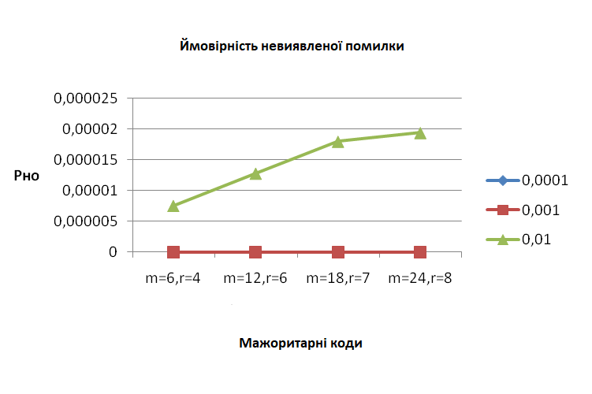 Рисунок 2.5 – Ймовірність невиявлення помилки мажоритарним кодом при різних параметрах

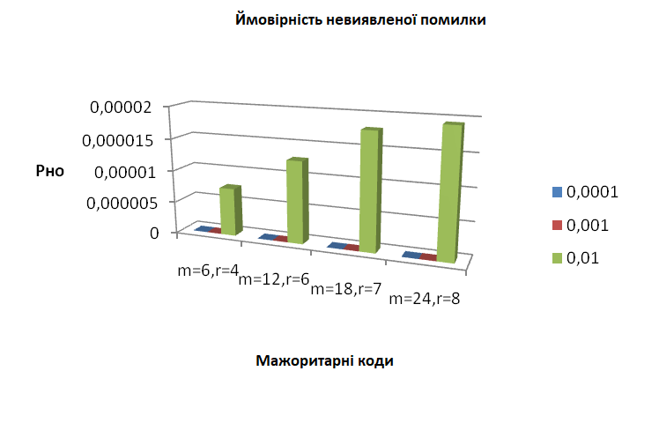
Рисунок 2.6 – Гістограма
Проаналізувавши чисельний і графічний матеріал можна зробити наступні висновки:
- Імовірність невиявлення помилки для мажоритарно-комбінаторних кодів зростає з ростом ймовірності спотворення двійкового символу;
- Кращі характеристики, тобто менші значення ймовірностей невиявлення помилки при однакових значеннях ймовірності спотворення двійкового символу дають коди з меншою кількістю символів в інформаційному пакеті.
При побудові системи передачі даних найчастіше вибирають тільки один з показників (стійкість перед перешкодами або швидкість передачі інформації), що веде до погіршення другого. При побудові адаптивної системи передачі даних можна суттєво покращити обидва показники. Для цього вводять додаткову умову, пов'язану зі станом каналу зв'язку (по суті ця умова являє собою кількість помилок в каналі зв'язку на час проходження сигналу). Таким чином, коли кількість завад в каналі зв'язку мінімальна, то можна використовувати меншу кількість перевірочних символів, а значить швидкість передачі буде підвищуватися без зменшення завадостійкості. При збільшенні кількості перешкод в каналі зв'язку, число перевірочних символів буде збільшено, швидкість передачі даних впаде, однак усереднена швидкість за одиницю часу буде вище, ніж у другому випадку. Таким чином, при використанні адаптивних систем передачі даних можна домогтися поліпшення різних параметрів передачі.
Таким чином, вибираємо наступні параметри коду:
- при великих значеннях ймовірності спотворення двійкового символу краще вибирати коди з меншою кількістю інформаційних розрядів. Тому обраний початковий параметр коду - довжина коду - шість біт, кількість перевірочних розрядів - чотири.
- при менших значеннях ймовірності спотворення двійкового символу краще вибирати інформаційний пакет, що містить більшу кількість двійкових слів. Вибираємо інформаційний пакет, що містить три двійкових слова. За такої розмірності ймовірність невиявлення помилки не перевищує задану, але апаратна реалізація пристрою менш громіздка.

2.3 Побудова інформаційного пакету, що складається з трьох мажоритарно-комбінаторних кодових слів

При побудові інформаційного пакета, що складається з трьох слів, коригувальний код формується як показано на рисунку 2.7.

Рисунок 2.7 – Формування мажоритарного коригуючого коду з пакетом з трьох інформаційних слів

У цьому випадку формування перевірочних розрядів здійснюється за формулою (2.6).
Мажоритарний коригувальний код виявляє і виправляє все одноразові помилки і деякі помилки подвійний кратності. Перевірочна таблиця для мажоритарного коду з параметрами m=18, r=7 наведена далі (див. табл. 2.6).
(2.6)

Таблица 2.6 – Перевірочна таблиця
№ | Інформаційні |  |  |  |  |  |  |  |  |  |  |  |  |  |  |  |  |  | Перевірочні
 | x₁ | х₂ | х₃ | х₄ | х₅ | х₆ | х₇ | х₈ | х₉ | x₁₀ | x₁₁ | x₁₂ | x₁₃ | x₁₄ | x₁₅ | x₁₆ | x₁₇ | х₁₈ | y₁ | y₂ | y₃ | y₄ | y₅ | y₆ | y₇
1 | + | + |  | + |  |  | + |  |  |  | + |  |  |  |  | + |  |  | +
2 |  |  | + |  | + |  |  | + |  |  |  | + |  |  |  | + | + |  |  | +
3 |  |  |  |  |  | + |  |  | + |  | + |  | + |  |  |  | + | + |  |  | +
4 |  |  |  |  |  |  | + |  |  | + |  | + |  | + |  |  |  | + |  |  |  | +
5 |  |  |  | + |  |  |  | + |  |  |  |  | + |  | + |  |  |  |  |  |  |  | +
6 |  | + |  |  | + |  |  |  | + |  |  |  |  | + |  |  |  |  |  |  |  |  |  | +
7 | + |  | + |  |  | + |  |  |  | + |  |  |  |  | + |  |  |  |  |  |  |  |  |  | +

Послідовність дій при виявленні і виправленні помилки, що виникла, детально представлена у вигляді блок-схеми алгоритму, наведеного на рисунку в додатку Б.
2.4 Обґрунтування алгоритму функціонування та
структурної схеми пристрою мажоритарно-комбінаторного кодування

Система комбінаторного кодування на основі мажоритарних кодів може бути використана в якості пристроїв кодування-декодування в системах передачі інформації.
Структурні схеми передавача і приймача системи комбінаторного кодування на основі мажоритарних кодів наведені на рисунках 2.8 і 2.9 відповідно.
Перед початком роботи всі блоки системи встановлюються в початковий стан. На початку роботи пристрою вибирається режим кодування з мінімальною надлишковістю. В цьому режимі здійснюється передача в канал зв'язку по три кодові комбінації і перевірочний вектор. При цьому тригер вибору режиму кодування встановлено в одиничний стан, що дозволяє запис інформації в буферні регістри: в паралельному коді шестирозрядні кодові комбінації послідовно записуються в регістри зберігання. З виходів регістрів паралельна 18-ти розрядна кодова комбінація надходить в пристрій формування перевірочних розрядів, де додатково формується семирозрядна кодова комбінація. По закінченню перетворення цей код записується в регістр зберігання перевірочних розрядів. Таким чином сформовано пакет інформації для передачі каналом зв'язку. Якщо канал зв'язку вільний, то здійснюється передача. Далі виконується паралельно-послідовне перетворення інформації, і передача повідомлення в канал зв'язку в послідовному коді.
На боці приймача тригер вибору режиму роботи також встановлено в одиничний стан, що дозволяє запис інформації, що надійшла на приймач, (25 - розрядний двійковий вектор) в перший регістр. Прийом здійснюється в послідовному коді. З виходу регістра 25-розрядна кодова комбінація надходить на перший блок перевірки і виправлення, де здійснюється перевірка і виправлення, якщо виникла помилка, помилково прийнятих двійкових розрядів. Виправлена (або правильно прийнята, якщо помилка не відбулася) кодова комбінація записується в блок зберігання виправлених кодових комбінацій, а потім через селектор передається споживачеві інформації. Якщо кодова комбінація була прийнята з помилкою, то з виходу блоку перевірки кодових комбінацій і виправлення помилок на лічильник помилок надходить сигнал «помилка є». У блоці контролю каналу зв'язку аналізується стан лічильника помилок та приймається рішення про зміну режиму роботи системи. Пристрій для формування коду режиму роботи формує керуючий сигнал для зміни режиму роботи. Якщо рівень перешкод незначний, і помилок відбувається не більше ніж задано, то передача триває пакетами по 25 біт. Якщо ж рівень перешкод підвищився, і, як наслідок, збільшилася кількість помилок, то блоком контролю каналу зв'язку приймається рішення про збільшення надмірності та відбувається перехід на другий режим кодування. Формування коду режиму передачі формує сигнал другого режиму роботи. Цей сигнал передається по зворотному каналу зв'язку в передавач і надходить на тригер вибору режиму кодування, скидаючи його в нульовий стан. Цим сигналом забороняється запис інформації в регістри 1, 2 і 3 для запису трьох шестирозрядних кодових комбінацій, але з інверсного виходу тригера одиничним сигналом дозволяється запис однієї шестирозрядної кодової комбінації в регістр 4. Далі виконується формування чотирьох перевірочних розрядів і запис їх в регістр зберігання перевірочних розрядів. Таким чином сформовано пакет для передачі, і, якщо канал зв'язку вільний, то здійснюється паралельно-послідовне перетворення кодової комбінації і передача повідомлення в канал зв'язку в послідовному коді.
На приймальній стороні тригер вибору режиму роботи сигналом з виходу формувача коду режиму передачі також встановлений в нульовий стан. Одиничний сигнал з інверсного виходу тригера дозволяє запис десятирозрядної прийнятої кодової комбінації в регістр 2. Прийом та запис здійснюється в послідовному коді. З виходу регістра 10-розрядна кодова комбінація надходить на другий блок перевірки і виправлення, де здійснюється перевірка і виправлення помилково прийнятих двійкових розрядів. Виправлена (або правильно прийнята, якщо помилка не відбулася) кодова комбінація записується до другого блоку зберігання виправлених кодових комбінацій, а потім через селектор передається споживачеві інформації. Якщо кодова комбінація була прийнята з помилкою, то з виходу блоку перевірки кодових комбінацій і виправлення помилок на лічильник помилок надходить сигнал «помилка є». У блоці контролю каналу зв'язку аналізується стан лічильника помилок і приймається рішення про режим роботи системи. Якщо рівень перешкод як і раніше високий, і помилок відбувається багато, то кодування інформації триває десятирозрядними двійковими словами. Формувач коду режиму роботи підтверджує обраний режим передачі. Якщо ж помилок відбувається мало, тобто рівень перешкод знизився, то необхідно переходити на кодування інформації з меншою надмірністю. Тепер блоком контролю каналу зв'язку приймається рішення про зменшення надмірності і переході на перший режим кодування. Пристрій для формування коду режиму передачі формує сигнал першого режиму роботи. Цей сигнал передається зворотним каналом зв'язку в передавач, і надходить на тригер вибору режиму кодування, переводячи його знову в одиничний стан. На приймальній стороні аналогічний тригер тим же сигналом також встановлюється в одиничний стан. Схема знову готова для роботи в першому режимі.
Алгоритм функціонування адаптивної системи комбінаторного кодування на основі мажоритарних кодів показаний на рисунку в додатку А. Також в схемі алгоритму наведена послідовність перевірок на наявність помилки та виправлення одиночної помилки в разі її появи.
Більш докладно можна розглянути роботу пристрою мажоритарно-комбінаторного кодування, на основі функціональної схеми, яка наведена на рисунку 2.10.
У початковому стані всі елементи встановлені в початковий стан, тригери і регістри знаходяться в «нулі».
За командою «пуск» керуючий тригер (тригер 1), а також тригер 2 (відповідає за режим передачі інформації з меншою надлишковістю) і тригер 3 (відповідає за режим роботи з максимальною надлишковістю) переводяться в одиничний стан. Одиничний стан керуючого тригера відповідає передачі даних з мінімальною надмірністю, тобто формуванню пакету інформації по три шестирозрядних двійкових слова. Одиничний сигнал з прямого виходу тригера дозволяє проходженню тактових імпульсів через схему співпадання 1 на тригер 2. Цей тригер, перебуваючи також в одиничному стані, рівнем логічної одиниці з прямого виходу тригера дозволяє режим (режим запис) формування пакету інформації, що передається. Це відбувається наступним чином. Схема співпадання 3 пропускає імпульси від генератора, що проходять через схему І 1. Ці імпульси надходять на тактовий вхід кільцевого лічильника. Кільцевій лічильник побудований на п'яти D-тригерах, замкнутих в кільце. З прямого виходу першого тригера сигнал подається на D-вхід другого тригера, з прямого виходу другого - на D-вхід третього і т.і. З прямого виходу п'ятого тригера сигнал надходить на D-вхід першого тригера. Таким чином тригери замикаються в кільце. При включенні пристрою в перший тригер кільцевого лічильника записується одиниця, тактовий сигнал, що надходить на С-вхід, переписує цю одиницю з одного тригера в інший. Кільцевій лічильник синхронізує процес запису вихідної інформації і формування перевірочної частини кодової посилки. Виходи тригерів кільцевого лічильника з'єднані з входами синхронізації паралельних регістрів, вихід першого тригера з'єднаний з С-входом регістра $RG1$, вихід другого - з С-входом регістра $RG2,$ відповідно - вихід третього - з С-входом третього регістра.
Три шестирозрядних слова повинні бути записані в регістри зберігання. На входи даних всіх трьох регістрів одночасно з виходу джерела інформації подається шестирозрядне двійкове слово. Кодове слово, що знаходиться на вході даних регістрів, з приходом сигналу дозволу з виходу першого тригера кільцевого Лічильника запишеться в регістр $RG1$. На входах С другого і третього регістрів в даний момент відсутній сигнал дозволу (другий і третій тригера кільцевого лічильника - в нульовому стані), ці регістри знаходяться в режимі очікування. Наступний тактовий сигнал, що проходить через схеми співпадання 1 і 3, надходить на С-вхід кільцевого лічильника і змінює його стан на наступний, тепер другий тригер лічильника знаходиться в одиничному стані. К цьому моменту на виході джерела інформації з'являється наступне двійкове слово, яке і запишеться в другій регістр зберігання з приходом сигналу синхронізації з другого виходу кільцевого лічильника. Аналогічно в третій регістр запишеться третє кодове слово. Таким чином, інформаційний пакет сформовано.
Інформація з виходів регістрів $RG1$ – $RG3$ в паралельному вигляді надходить на входи схем додавання за модулем два для формування перевірочної частини переданого пакета даних. Сформовані перевірочні розряди запишуться в регістр $RG4$ з появою четвертого тактового імпульсу, тобто імпульсу з виходу четвертого тригера кільцевого лічильника. Таким чином сформовано весь пакет для передачі. Режим запису закінчено. Тепер необхідно організувати передачу інформації в канал зв'язку. Сигнал з виходу п'ятого тригера кільцевого лічильника надходить на вхід скидання тригера 2, переводячи його, таким чином, в нульовий стан. «Нуль» з прямого виходу тригера забороняє проходження керуючих імпульсів через схему співпадання 3 на кільцевій лічильник, але одиничний сигнал з його інверсного виходу дозволяє режим передачі даних. При цьому необхідно паралельну інформацію з виходів регістрів $RG1$ – $RG4$ передати в канал зв'язку в послідовному коді. Для цього сформований пакет розрядністю 25 біт подається на інформаційні входи мультиплексора. На його адресні входи надходять імпульси з лічильника СТ25. СТ25 - лічильник із заданим коефіцієнтом перерахунку, побудований за методом дешифрації заданої кодової комбінації. Лічильник послідовно перебирає кодові комбінації - від нульової до 24 - всього 25. Ці двійкові кодові комбінації надходять на адресні входи мультиплексора. Двійкова кодова комбінація, що подається на адресні входи мультиплексора, визначає номер інформаційного входу, який підключається до виходу мультиплексора. Інформація з відповідного інформаційного входу передається таким чином на єдиний вихід мультиплексора. На адресних входах кодові комбінації перебираються послідовно, і, також послідовно підключаються входи до виходу. Таким чином в канал зв'язку послідовно передаються двадцять п'ять біт кодової послідовності. Передача в канал зв'язку здійснена. При появі кодової комбінації, що відповідає двійкового коду 25 відбувається скидання схеми лічильника з коефіцієнтом перерахунку 25 в початковий стан. Одночасно цей сигнал надходить на вхід установки тригера 2 в одиничний стан, переводячи його в режим управління записом наступного пакета. Схема знову готова для формування і передачі інформаційного 25- бітного пакета. Процес формування і передачі пакета з мінімальною надлишковістю повторюється до тих пір, поки по зворотному каналу зв'язку не буде отримано сигнал про зміну режиму роботи.
Якщо по зворотному каналу зв'язку прийшов сигнал про зміну режиму роботи, то керуючий тригер (тригер-лічильник) змінює свій стан на протилежний. На прямому виході тригера з'являється логічний нуль, який через схему співпадання 1 забороняє проходження імпульсів на схему обробки пакета з меншою надлишковістю. Але одночасно з цим на інверсному виході тригера управління з'являється рівень логічної одиниці, який відкриває схему «І2» для проходження через неї імпульсів від генератора на схему обробки даних з максимальною надлишковістю.
Тригер 3 в початковому стані перебуває в «одиниці», і рівень логічної одиниці з його прямого виходу через схему співпадання 5 пропускає імпульси від генератора на кільцевій лічильник 2, побудований на трьох тригерах. У початковому стані в перший тригер кільцевого регістра записана одиниця. З приходом тактового імпульсу одиниця переписується з тригера в тригер. Одиничний сигнал з першого тригера кільцевого регістра дозволяє запис шестирозрядної кодової комбінації в регістр двійкового слова. З виходу регістра записане слово надходить на схему формування перевірочної частини, з виходу якої імпульсом з виходу другого тригера кільцевого лічильника записується в регістр перевірочної частини. Таким чином сформовано пакет для передачі інформації в канал зв'язку. Імпульс з третього тригера кільцевого лічильника скидає тригер 3 в нульовий стан. На інверсному виході тригера одночасно з'являється рівень логічної одиниці. Цей сигнал дозволяє роботу десяткового лічильника. Починається режим передачі даних. Десять біт сформованої послідовності подаються на інформаційні входи мультиплексора. На адресні входи мультиплексора надходять коди адресів з виходів лічильника адрес в порядку зростання їх десяткових еквівалентів, починаючи з нульового. Кодова комбінація, що подається на адресні входи мультиплексора, визначає номер інформаційного входу, сигнал з якого передається на єдиний вихід мультиплексора. На адресних входах кодові комбінації перебираються послідовно, і, також послідовно підключаються входи до виходу. Таким чином, в канал зв'язку послідовно передаються десять біт кодової послідовності. Передача в канал зв'язку здійснена. При появі кодової комбінації, що відповідає двійкового коду 10 відбувається скидання схеми лічильника з коефіцієнтом перерахунку 10 в початковий стан. Одночасно цей сигнал надходить на вхід установки тригера 3 в одиничний стан, переводячи його в режим управління записом наступного пакета. Схема знову готова для формування і передачі інформаційного 10- бітного пакета.
Процес формування і передачі пакета даних з максимальною надлишковістю повторюється до тих пір, поки знову по зворотному каналу даних не прийде сигнал про зміну режиму роботи.
У системі вибрано два режими роботи. Перший – це передача інформації по одному слову, організується у випадку великої кількості завад, і відповідно, великої кількості помилок. Другий – це передача пакета, сформованого з трьох двійкових слів. Інформаційні розряди доповнюються перевірочними за властивостями мажоритарно-комбінаторних кодів.
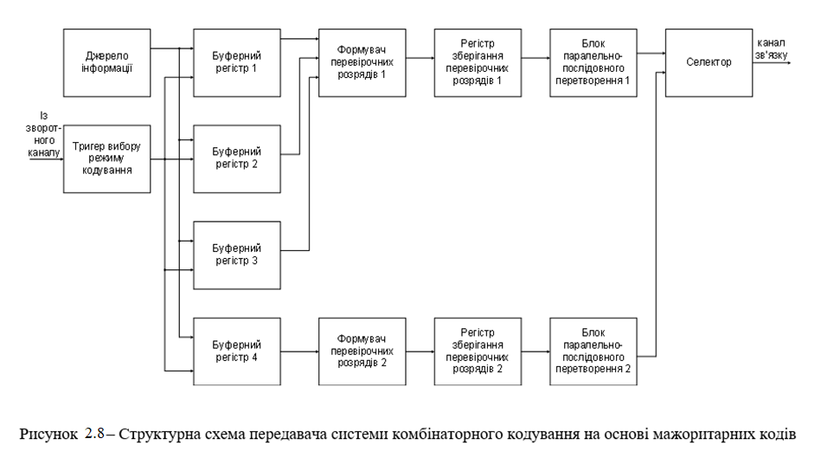
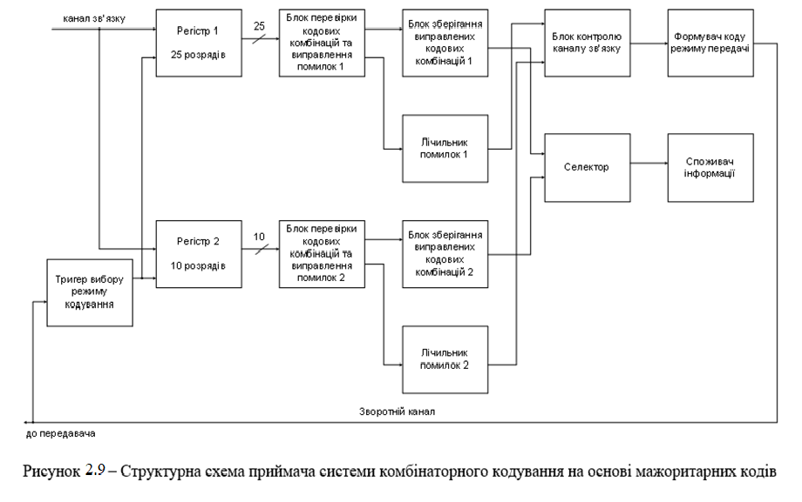
Рисунок 2.10 – Функціональна схема пристрою мажоритарно-комбінаторного кодування
ВИСНОВКИ

Створення сучасних ефективних надійних та гнучких систем зв'язку, що забезпечують швидку передачу даних з максимальною достовірністю – на сьогодні залишається актуальною задачею. Новим аспектом в розвитку сучасних СПД є застосування адаптованих алгоритмів роботи. Це означає, що на практиці виявляється мало застосування одного завадостійкого кодування інформації. У реальних лініях зв'язку рівень перешкод не є постійною величиною, а безперервно змінюється в часі. В одних випадках, при малому рівні перешкод, необхідно підвищити швидкість передачі і знизити надмірність перешкодостійкого коду, а в інших, навпаки - підвищити надмірність перешкодостійкого коду, знизивши тим самим швидкість передачі повідомлень. Для успішного практичного впровадження адаптивного алгоритму роботи в реальні системи передачі даних, необхідно реалізувати його так, щоб це не вимагало втручання людини. Можна зробити висновок, що тільки комплексний підхід до боротьби з перешкодами забезпечить високу ефективність.
Саме в такому сенсі виконувалася студентська наукова робота, що присвячена розробці системи адаптивного завадостійкого кодування на основі застосування мажоритарно-комбінаторних кодів. При виборі мажоритарно-комбінаторного коду вирішальним фактором є ймовірність невиявлення помилки. Проведений аналіз показав:
- при великих значеннях ймовірності спотворення двійкового символу краще вибирати коди з меншою кількістю інформаційних розрядів. Тому обраний початковий параметр коду - довжина коду - шість біт, кількість перевірочних розрядів - чотири.
- при менших значеннях ймовірності спотворення двійкового символу краще вибирати інформаційний пакет, що містить більшу кількість двійкових слів. Було обрано інформаційний пакет, що містить три двійкових слова. За такої розмірності ймовірність невиявлення помилки не перевищує задану, але апаратна реалізація пристрою менш громіздка.
Були розроблені та детально описані схема алгоритму функціонування, структурна і функціональна схеми адаптивного пристрою завадостійкого кодування на основі мажоритарно-комбінаторних кодів.

СПИСОК ЛІТЕРАТУРИ

1 | Кодирование информации. Двоичные коды: Справочник/Под ред.. Н.Т. Березнюка. – Х.: Вища шк.., Узд-во при Харьк. ун-те, 1978. – 252 с.
2 | Погребняк Л.М., Науменко М.І. Оцінка ефективності завадостійкого та просторового кодувань в нестаціонарних частотно-селективних каналах систем військового радіозв’язку // Збірник наукових праць ВІТІ – 2017. - № 4. – С.103-110.
3 | Погребняк Л.М., Науменко М.І. Удосконалений метод просторово-часового блочного кодування для частотно-селективних каналів систем військового радіозв’язку // Збірник наукових праць ВІТІ – 2017. - № 1. – С.81-86.
4 | R. Krishnamoorthy Forward Error Correction Code for MIMO-OFDM System in AWGN and Rayleigh Fading Channel / R. Krishnamoorthy, N.S.Pradeep // International Journal of Computer Application’s – 2013 – vol. 69. – pp. 8-13.
5 | A. Al-Dweik Robust MIMO-OFDM system for frequency selective mobile wireless channels / A. Al-Dweik, Sami Muhaidat, Fatma Kalbat // IEEE transaction on Vehicular Technology – 2014. – pp. 1-11.
6 | Розробка уніфікованого пристрою завадостійкої передачі інформації у високошвидкісних каналах радіорелейного та супутникового зв’язку: звіт про науково-дослідну роботу (заключний): в 2 ч. / Міністерство освіти і науки України, Національний технічний університет України «Київський політехнічний інститут імені Ігоря Сікорського»; науковий керівник роботи Л.О. Уривський. – Київ, 2016. – 2 т.
7 | Кушнір О.І. Аналіз методів завадостійкого кодування у цифрових системах зв’язку [Електронний ресурс] / О.І. Кушнір, О.І. Тимочко, О.В. Сєвєрінов // Системи обробки інформації. – 2007. – Вип. 9. – С. :63-65.
8 | Пятін І.С. Моделювання цифрової системи звязку з завадостійким кодуванням [Електронний ресурс] / І.С. Пятін, В.В. Сергеєв // Вісник Хмельницького національного університету. Технічні науки. – 2017. - № 6. – С. 89-91.
9 | Гребенюк О. П. Застосування завадостійкого кодування в системах зв’язку і передачі даних комплексів радіомоніторингу для забезпечення достовірності інформаційного обміну / О.П. Гребенюк, В.Д. Меленський, В.І. Коріненко // Проблеми створення, випробування, застосування та експлуатації складних інформаційних систем. - 2015. - Вип. 11. - С. 44-50.
10 | V. M. Deundyak, Yu. V. Kosolapov, “On the Berger–Loidreau cryptosystem on the tensor product of codes”, J. Comp. Eng. Math., 5:2 (2018), 16–33
11 | Теоретичні основи завадостійкого кодування: підручник для вищ. навч. закл. / П.Ф. Олексенко [та ін.]; за ред. В.Ф. Мачуліна; НАН України, Інститут фізики напівпровідників ім. В.Є Лашкарьова, Мін-во освіти та науки України, НТУУ «КПІ» [та ін.]. – Київ: Наукова думка, 2010-2012. Ч.1.- 2010.- 192 с. Ч.2.- 2012.- 210 с.
12 | Теоретичні основи завадостійкого кодування: у трьох частинах / П.Ф. Олексенко [та ін.]; за редакцією В.Ф. Мачуліна; Національна академія наук України, Інститут фізики напівпровідників ім. В.Є Лашкарьова, Націо-нальний університет біоресурсів і природокористування України. – Київ: НУБіП України, 2013. Ч.3.- 360 с.
13 | Clark, George C., Jr., and J. Bibb Cain. Error-Correction Coding for Digital Communications. New York: Plenum Press, 1981.
14 | Lin, Shu, and Daniel J. Costello, Jr. «Error Control Coding: Fundamentals and Applications». Englewood Cliffs, N.J.: Prentice-Hall, 1983.
15 | Mackenzie, Dana. «Communication speed nears terminal velocity». New Scientist 187.2507 (9 июля 2005): 38-41.
16 | Multinomial representation of majority logic coding Conference: Information Theory, 2005. ISIT 2005. Proceedings. International Symposium on J.B. Moore, K.T. Tan
17 | Жураковський Ю.П., Полторак В.П. Теорія інформації і кодування: Підручник. – К.: Вища шк.., 2001. – 255 с.: іл..

Додаток А

Алгоритм роботи системи адаптивного кодування

Додаток Б

Виправлення помилок в коді з параметрами m=18, r=7

